Presseinformation

Das Baukastensystem für flexible Laboraufbauten

Rheinstetten – Gehäusespezialist autoVimation berät Anwender bei der Auswahl individueller Laborsetups und legt diese hinsichtlich des bestmöglichen Kosten-Nutzen-Faktors kundenspezifisch aus. Ein flexibles Baukastensystem für Laboraufbauten bietet im Bereich Bildverarbeitung viele Vorteile: mit nur wenigen wiederverwendbaren Komponenten können einfach, schnell und flexibel komplexe Bildverarbeitungs-Aufbauten für Labortests oder für Machbarkeitsnachweise an der Anlage von Kunden umgesetzt werden.

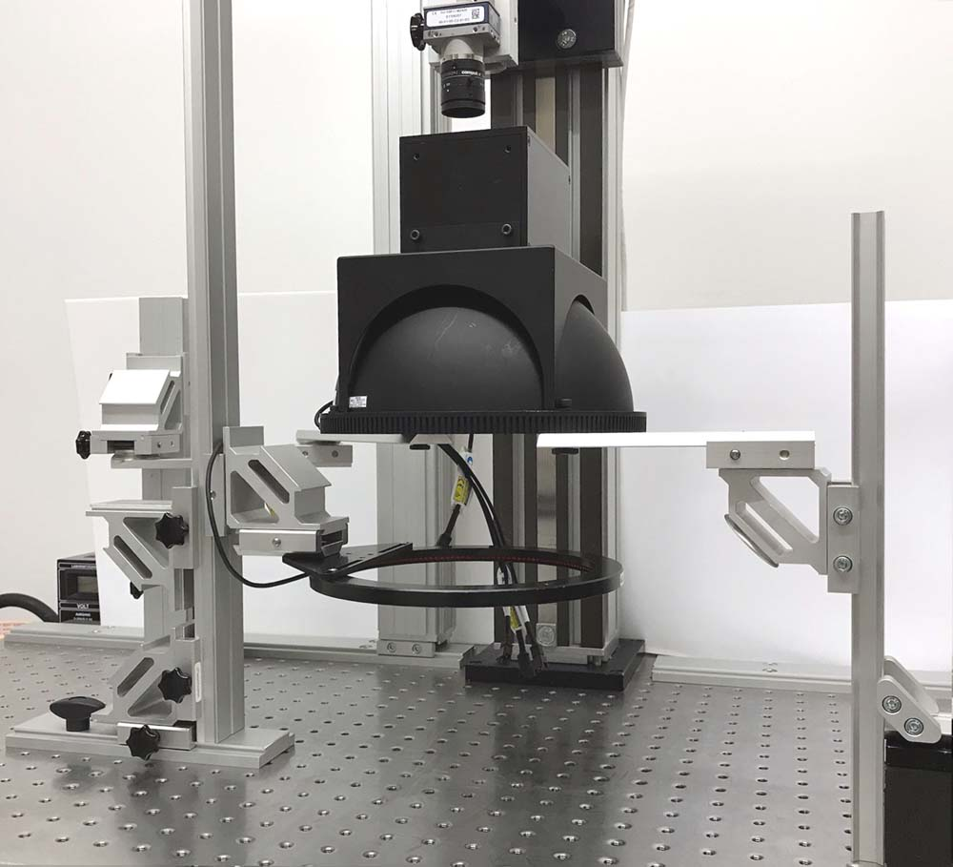
Bild: Ein Laboraufbau mit unzähligen Variationsmöglichkeiten
(Quelle: Stemmer Imaging)

Nach erfolgreichem Test lässt sich das System dann mit den vorhandenen Teilen und nur wenigen Änderungen in die Anlage integrieren. Die Schwalbenschwanzprofile, Montageklemmen und Winkel ermöglichen jede erdenkliche Konstruktion während die robusten Dreh, Neige-, und Kugelgelenke hohe Stabilität bei maximaler Flexibilität sicherstellen. Die Verwendung universeller Kamera- und Beleuchtungshalterungen sowie Laserbefestigungen erlaubt die kostengünstige Umsetzung von Testaufbauten mit Fertigteilen. Selbst große Beleuchtungen und Objektive werden sicher gehalten, exakt positioniert und ausgerichtet. autoVimation unterbreitet Kunden auf Anfrage individuelle Vorschläge für geeignete Laborsetups in ihren Anwendungen.

Bilder: | Labor_1 | Zeichen: | 1.213
Dateiname: | 201708011_pm_Labor | Datum: | 20.09.2017
Unternehmenshintergrund
Das 2008 gegründete, in Karlsruhe ansässige Unternehmen autoVimation entstand aus der Idee, die Montage und Justage von Bildverarbeitungskomponenten zu erleichtern: Der Firmengründer Peter Neuhaus entwickelte ein Baukastensystem, das Kunden die aufwändige Eigenfertigung von Halterungen erspart und es ermöglicht, alle benötigten Bauteile problemlos miteinander zu verbinden. Darüber hinaus umfasst das Produktprogramm auch kompakte, leicht zu integrierende Gehäuse, die den Kameras und Optiken in Bildverarbeitungssystemen optimalen Schutz vor rauen Umweltbedingungen in industriellen Anwendungen bieten und eine zuverlässige Hitzeableitung gewährleisten. Zum Dienstleistungsspektrum zählen u.a. die Bereitstellung kompletter, einbaufähiger mechanischer Lösungen für Kamera und Beleuchtung sowie die Integration von Spezialoptiken, Filtern, Lichtschranken, Drehgebern oder anderen Sensoren.
Zum Kundenkreis von autoVimation zählen namhafte Unternehmen in zahlreichen Branchen, so etwa der pharmazeutischen und Lebensmittelindustrie, der Messtechnik, Qualitätskontrolle und Sicherheitstechnik.

Kontakt:  autoVimation GmbH  Peter Neuhaus  Römerweg 1  76287 Rheinstetten  Tel.: 07 21 / 6 27 67 56  Fax: 07 21 / 6 27 67 59  E-Mail: sales@autovimation.com  Internet: www.autovimation.com |  | gii die Presse-Agentur GmbH  Immanuelkirchstraße 12  10405 Berlin  Tel.: 0 30 / 53 89 65-0  Fax: 0 30 / 53 89 65-29  E-Mail: info@gii.de  Internet: www.gii.de

